2.6 SPRÁVANIE TELIES V KVAPALINÁCH
S RÔZNOU HUSTOTOU

Telesá, ktoré plávajú alebo sa potopia vo vode, sa nemusia rovnako správať aj v kvapalinách s inou hustotou.
Loptička v kvapalinách s rôznou hustotou :

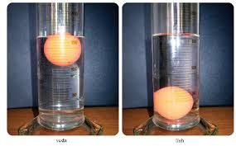
voda lieh

Ak sa plávajúce teleso vo vode ponorí do určitej hĺbky, v kvapaline s menšou alebo väčšou hustotou ako voda (napr. lieh či slaná voda) to bude iná hĺbka.

Kvapaliny s rôznou hustotou nadľahčujú telesá rôzne.

Hmotnosť telesa možno zistiť aj bez použitia váh.
Ak odmeriame vytlačený objem kvapaliny (V) a poznáme jej hustotu (ρ),
potom sa hmotnosť (m) dá vypočítať zo vzťahu ρ=$\frac{m}{V}$ takto:

m = V . ρ

https://www.youtube.com/watch?v=yfsr5WdIK-c

